Настольная игра для эффективного пополнения словарного запаса - Oflameron

6 | A | B | H | L | E | F
5 | V | C | I | J | L | Q
4 | M | N | O | P | K | S
3 | T | D | V | Y | X | W
2 | Z | P | B | G | P | Z
1 | O | K | T | L | U | E
0 | Oflameron Language Game

Настольная игра Oflameron для пополнения словарного запаса английского языка.. Для игры нужны два разноцветных игральных кубика со сторонами 1-6 (в данном примере – красный кубик и синий). Очки, выпавшие на синем кубике – номер строки таблицы (вертикальная координата от 1 до 6), на красном кубике – номер ячейки в строке (горизонтальная координата от 1 до 6).
Игроки бросают по очереди кубики и записывают буквы английского алфавита. Кто первый составит перевод заданного слова на русском языке, тот и выиграл.

Чтобы играть было интереснее, задавайте сразу несколько слов для составления и разрешите каждую собранную букву английского алфавита тиражировать сразу во все собираемые слова – это сделает игру более насыщенной и интересной.
Игровое поле можно распечатать прямо из этого файла.

Другие варианты развивающей игры Oflameron

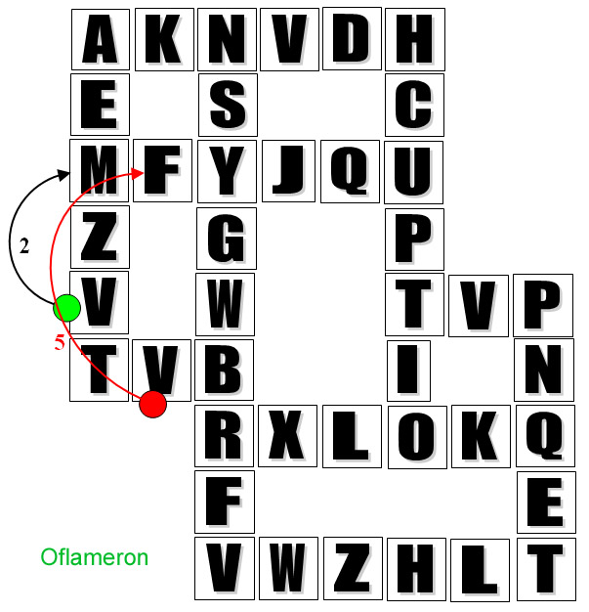

http://game-resume.narod.ru/page4.htm
http://play.oflameron.ru/

